Пәні: Ашық тәрбие сағаты | Мұғалім: Қадырбай Г.А Сыныбы: 2 «А»
Күні: 29.12.2020ж | Қатысқаны: 29 Қатыспағаны: 0
Сабақтың тақырыбы: | Әдептілік – әдемілік белгісі
Сабақтың мақсаты: | Балалардың өмірге қажетті білік дағдыларын терендете отырып, сыйластық, үлкенге құрмет көрсету, кішіге қамқор болуға тәрбиелеу. Әдептілік қағидаларын меңгерту арқылы имандылыққа, инабаттылыққа, адамгершілікке тәрбиелеу.
Күтілетін нәтиже | 1. Адам бойындағы ұнамды, ұнамсыз қылықтарды ажырата отырып, әдеп әліппесін бойына дарыту, тіл байлығын, таным белсенділігін арттыру.  2.Оқушыларды әдептілікке, сыпайылыққа тәрбиелеу.
Сілтеме | Мектептегі сыныптан тыс жұмыстар (журнал)
Сабақта қолданылатын материалдар: | Слайд, суреттер, сызбалар, бейнебаяндар
Оқыту әдістері: | Топтық жұмыс
Сабақтың барысы | Сабақтың барысы
Ұйымдастыру кезеңі  Жаңа сабақ  Ой- толғаныс  Сергіту сәті  Оқушылармен жұмыс | -Сәлеметсіздер ме оқушылар?! (Оқушыларды түгендеу)  Психологиялық дайындық:  Мұғалім:  « Көңіл-күйді анықтау» жаттығуы  -Міне, балалар, бір-біріміздің көңіл-күйлерімізді анықтап алдық, олай болса, сабағымызды бастаймыз.  «Сөзжұмбақ»  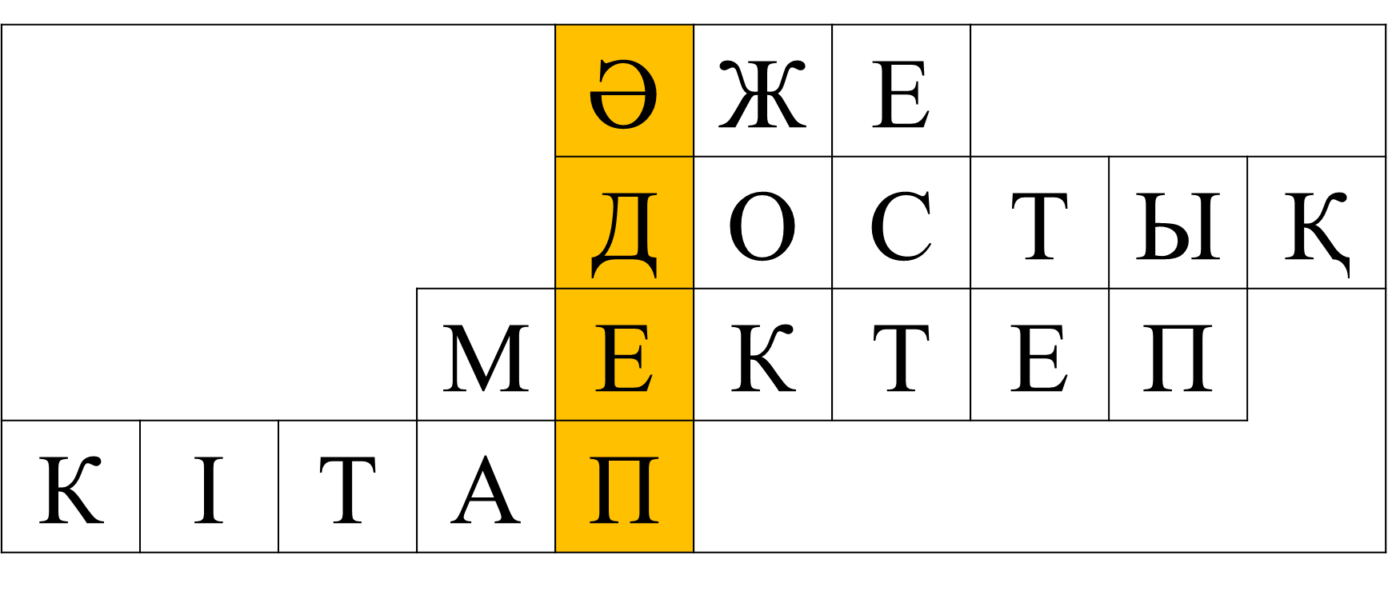  Мұғалім: Бүгінгі ашық тәрбие сағатымыз әдептілік тақырыбында өтіледі.  Әдептілік - адамдардың өзара жақсы қарым - қатынасының, жүріс - тұрысының ережесі.  Осы әдептілік ережесін сақтау керек.  «Әсемпаз болма әрнеге,  Өнерпаз болсаң арқалан.  Сен де бір кірпіш дүниеге  Кетігін тап та бар қалан»деп Абай атамыз айтқандай кішіге мейірімді, досына қайырымды, еңбексүйгіш, шыншыл да қамқор болсаң өсе келе ата - анаңның, Отаныңның мақтанышы боласың.  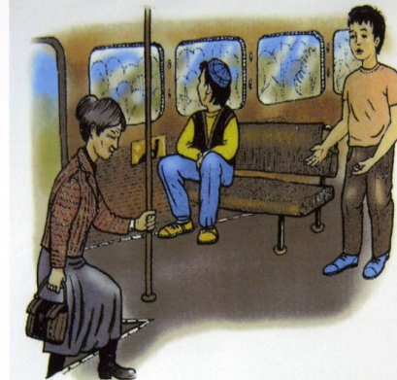  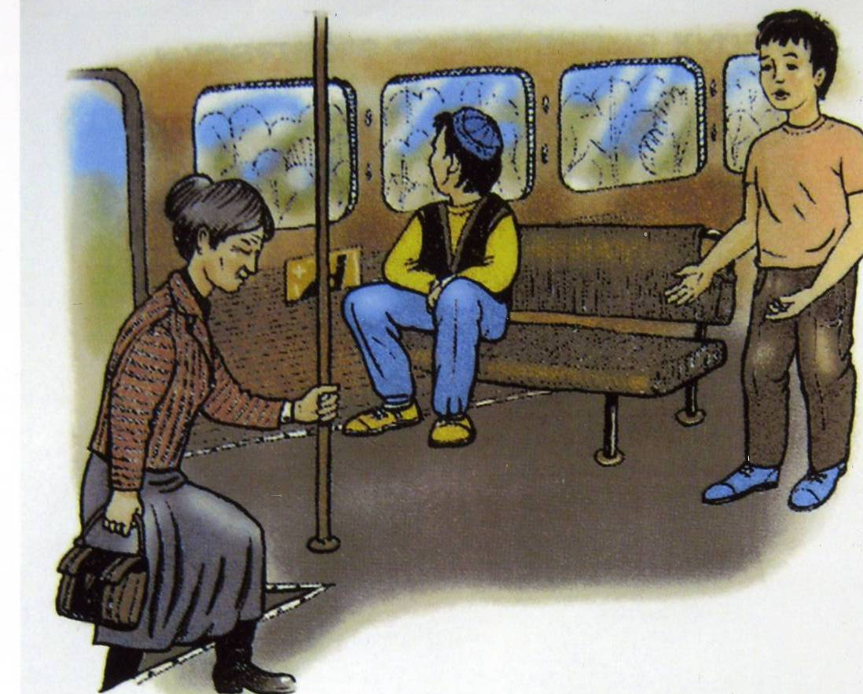  Ситуациялық жағдай. (тақтадан сурет көрсету)  Әдеп  Арман мен Аян қалада тұрады. Екеуі де бір мектепте, бір сыныпта оқиды. Бүгін автобустың алдыңғы орындығына жайғасқан екеуі мектепке келе жатты. Алдыңғы есіктен қолындағы сөмкесін әзер көтеріп әжей кірді.  Аян орнынан тұрып, әжейге орын берді. Ал Арман болса көрмегенсіп, теріс қарап отыра берді.  Бір уақытта әжей, орнынан тұрып, түсуге ыңғайланды да, сөмкесінен екі алма алып, Аянға берді. Әжей Аянның әдептілігіне сүйсініп, алғысын білдірді.  -Ал, оқушылар қай баланың іс-әрекеті дұрыс деп ойлайсыңдар және неге? (оқушылар жауабы  «Не істеуге болмайды?» ойыны  мұғалім тірек-сөздерді айтады, оқушылар әрі қарай өздері жалғастырады.  1. Үлкендердің алдын -  2. Кішкене баланы -  3. Құстарды -  4. Қыз баланы -  5. Сабақтан -  6. Үйге жүгіріп -  7. Үлкен кісіні -  8. Оқу – құралдарын -  9. Сыныпта -  10. Құстың ұясын -  «Еркем-ай» өлеңін айту  Мұғалім: адам бойындағы жақсы-жаман қасиеттерді топтастыру.  1-топ: (қыздар) «Әдепті бала» (күн шуағына)  2-топ: (ұлдар) «Әдепсіз бала» (бұлтқа)  Мұғалім:  -Абай атамыздың жақсы-жаман әдет туралы қандай өлеңін білесіңдер?  -Абай кім?  Оқушылар:  -Абай Құнанбаев қазақтың ұлы ақыны.  «Адам болам десеңіз»  -Ғылым таппай мақтанба,  Орын таппай баптанба  Құмарланып шаттанба,  Ойнап босқа күлуге,  Бес нәрседен қашық бол,  Бес нәрсеге асық бол  Адам болам десеңіз.  Өсек, өтірік, мақтаншақ  Еріншек, бекер мал шашпақ-  Бес дұшпаның білсеңіз.  Талап, еңбек, терең ой,  Қанағат, рахым ойлап қой-  Бес асыл іс көнсеңіз.  Адам болам десеңіз  1-топ: 2-топ:  Бес асыл іс Бес дұшпан іс  Талап Өсек  Еңбек Өтірік  Терең ой Мақтаншақ  Қанағат Еріншек  Рахым Мал шашпақ  Әдептілік жайлы мақал - мәтелдер айту.  Әдепті бала - арлы бала,  Әдепсіз бала - сорлы бала.  Әдептілік белгісі,  Иіліп сәлем бергені.  Ашу - дұшпан, ақыл - дос,  Ақылыңа ақыл қос.  Сіз деген - әдеп,  Біз деген - көмек.  Ұлық болсаң - кішік бол.  Кішіден ізет - үлкеннен құрмет  Әдепті бала ата - анасын мақтатар,  Әдепсіз бала ата - анасын қақсатар.  Жақсы адам ай мен күндей  Әлемге бірдей.  Әдепті бала кездессе, сәлем берер бас иіп,  Әдепсіз бала жолықса, өте шығар кекиіп.  Адам болатын бала - барлық жақсы қасиеттерді үйреніп, жаман мінез, жаман әдеттерден аулақ болуға тырысуы керек. Ендеше әдепті, ақылды балалардың қандай болуы керек екенін мына өлеңдерден тыңдайық.  Оқушылар:  1 – оқушы (Али)  Атам маған қашан да,  Кішіпейіл бол деген.  Ата сөзі санамда,  Мақтанбауды жөн көрем.  2 – оқушы (Жания)  Атам маған қашан да,  Әділетті бол деген.  Ата сөзі санамда,  Жүрем тура жолменен.  3 – оқушы (Мирас)  Кім үлкенді сыйласа,  Кім үлкенді тыңдаса  Үлкен болған кезінде  Сыйлы болмақ өзі де.  4 – оқушы (Аяулым)  Сыйла үлкен кісіні  Қамқорлыққа ал кішіні.  Сақтап көше тәртібін,  Бағдаршамның ал тілін.  Әдет қыл бұл ісіңді,  Тазалап жүр тісіңді.  5 – оқушы (Абзал)  Тәртіпті бала сүйеніш,  Төбең бір көкке жетеді.  Ұрыншақ бала жанында,  Ұрыс пен керіс айқай шу.  Ұстамды бала маңынан,  Ұнамды қылық байқайсың.  6 – оқушы (Камилия)  Сыйлап сәлем беремін  Көршілерді көргенде.  Ізетпен бас иемін,  Үйге қонақ келгенде.  Әдепсіз деп сөкпесін,  Анама айтып өкпесін.  7 – оқушы (Алижан)  Өзгелерден өзімді,  Санамаймын жоғары.  Артық айтып сөзімді,  Желпінгенім жоқ әлі.  8 – оқушы (Дария)  Қалдыратын ұятқа,  Жалған сөзге төзбеймін.  Жеткізетін мұратқа,  Тек шындықты көздеймін.  9 – оқушы (Ақылжан)  Ізетті бала  Ерлан қандай елгезек,  Берді ағайға жол кезек:  - Ағай ғафу етіңіз!  Алға қарай өтіңіз.  - Оқасы жоқ, ұланым,  Ізетіңмен ұнадың.  Деп ағай да Ерланды  Жақсы көріп нұрланды | https://www.youtube.com/watch?v=ui8J9vlQ4wA  2-слайд  3-слайд  4-5 слайд  https://www.youtube.com/watch?v=ee61Pl7yqVQ  6-слайд  7-слайд
Қорытынды | Міне,балалар,біз бүгінгі тәрбие сағатында тапсырмаларды дұрыс орындап биік таудың шыңына шықтық.  -Қазақтың мынадай жақсы мақалы бар. «Жақсы бала ата-анасының есіктегі басын төрге, жаман бала төрдегі басын есікке сүйрейді» деген халық нақылын естеріңде ұстаңдар.  Мен сендерді бүгінгі тәрбие сағатынан үйренген, білгендеріңді өмірде пайдаланып , әдепті, жақсы адам болады деп сенемін.  -Біз Отанның балдырған ұлдарымыз,  Әдептілік, батылдық ұранымыз.
Кері байланыс | Сабақтан алған әсерлерімізді смайликтермен көрсетеміз | 7-слайд

